4. การใช้งานพื้นฐาน
4.1 อินเทอร์เน็ต

4.1.1 เว็บเบราว์เซอร์

- MX Linux มาพร้อมกับเบราว์เซอร์ยอดนิยมอย่าง Firefox ที่รองรับ Add-ons มากมายที่จะเติมเต็มประสบการณ์ของผู้ใช้
Firefox home page
Firefox add-ons
- การอัปเกรดของ Firefox จะมาทาง MX Linux repos โดยปกติแล้ว จะใช้ได้ภายใน 24 ชั่วโมง เมื่อมีการออกเวอร์ชันใหม่ สำหรับการดาวน์โหลดตรง ดูหัวข้อ 5.5.5
- ไฟล์ Localization ของ Firefox สามารถติดตั้งได้จาก MX Package Installer
- Firefox มีบริการซิงค์ ทำให้การย้าย Bookmarks, cookies ฯลฯ จากเครื่องอื่นง่ายขึ้น
- เบราว์เซอร์อื่นสามารถดาวน์โหลดและติดตั้งอย่างง่ายผ่าน MX Package Installer ดู MX/antiX Wiki สำหรับคำแนะนำในการตั้งค่า

4.1.2 อีเมล

- Thunderbird ติดตั้งมาพร้อมกับ MX Linux โดยสามารถทำงานร่วมกับ Google Calendar และ Google Contacts ได้เป็นอย่างดี เวอร์ชันที่ใหม่ที่สุดสามารถหาได้จาก MX Package Installer > MX Test Repo
- ไฟล์ Localization ของ Thunderbird สามารถติดตั้งได้จาก MX Package Installer
- สำหรับความช่วยเหลือเมื่อลิงก์ไม่เปิดในเบราว์เซอร์ ดู MX/antiX Wiki
- Email client น้ำหนักเบาอื่น ๆ หาได้จาก MX Package Installer

4.1.3 Chat

- Hexchat เป็นโปรแกรม IRC Chat ติดตั้งมาพร้อมกับ MX Linux ทำให้ผู้ใช้สะดวกในการแลกเปลี่ยนข้อความซึ่งกันและกัน
- Pidgin โปรแกรม Instant messaging client นี้รองรับการใช้หลายเครือข่ายในเวลาเดียวกัน สามารถติดตั้งได้จาก MX Package Installer

Video Chat
- Skype เป็นโปรแกรม Proprietary ยอดนิยมสำหรับ Instant messaging รวมถึง การโทรและ Video chat รองรับการติดตั้งแบบ Cross-platform และสามารถติดตั้งได้ใน MX Linux ด้วย MX Package Installer > Messaging โดย Skype สามารถทำงานร่วมกับ PulseAudio ที่ติดตั้งไว้อยู่แล้ว
  - การแก้ปัญหา
    - บ่อยครั้งที่ Skype ไม่พบกล้อง แก้ได้โดยการเปิด Root Terminal แล้วใช้ 2 คำสั่งในการโหลดไดรเวอร์ใหม่ (หากใช้งานได้ สามารถสร้างเป็น Script ได้หากต้องการ)
modprobe -r uvcvideo
modprobe uvcvideo
    - หากไมค์ของคุณไม่จับเสียงถึงแม้ว่าจะใช้เครื่องมือของแอปแล้ว ปฏิบัติดังนี้:
      - ลงชื่อเข้าใช้ Skype คลิก Options ด้านซ้าย ไปที่แท็บ Sound Devices
      - คลิก Start a test call เปิด PulseAudio Volume Control แล้วไปที่แท็บ Recording
      - ในขณะที่ยังเปิด Test call อยู่ ให้เปลี่ยน Skype input เป็น Webcam microphone
- Gmail มีฟังก์ชัน Talk แบบ Built in (ดูหัวข้อ 4.10.6)

4.2 มัลติมีเดีย

โปรแกรมเหล่านี้เป็นส่วนหนึ่งของหลาย ๆ แอปพลิเคชันมัลติมีเดียใน MX Linux โปรแกรมมืออาชีพขั้นสูงสามารถค้นหาและติดตั้งได้ผ่าน Synaptic

4.2.1 เพลง
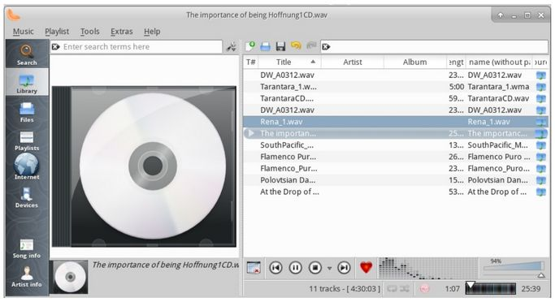

ภาพที่ 4-1: การเล่นเพลงใน CD ด้วย Clementine
- Players
  - Clementine โปรแกรมจัดการไลบรารีเพลงที่เล่นเพลงได้จากทุกแหล่งตั้งแต่ CD ไปจนถึง Cloud service ติดตั้งมาพร้อมกับ MX Linux
  - Audacious โปรแกรมจัดการและเล่นเพลงอย่างเต็มรูปแบบ ติดตั้งได้จาก MX Package Installer
  - DeaDBeeF โปรแกรมเล่นเพลงน้ำหนักเบาที่ใช้ความจำน้อย ฟีเจอร์พื้นฐาน ครบถ้วน เน้นการเล่นเพลงเป็นหลัก ติดตั้งได้จาก MX Package Installer
- Rippers และ Editors
  - Asunder โปรแกรมเข้ารหัส/บันทึกเพลงจาก CD ติดตั้งมาพร้อมกับ MX Linux
  - EasyTAG โปรแกรมแก้ไขแท็กในไฟล์เสียง

4.2.2 วิดีโอ


UPDATE: Netflix on 32 bit Linux
โดย runwiththedolphin

- Players
  - VLC รองรับไฟล์วิดีโอและเสียงหลายประเภท DVD VCD Podcasts และ Multimedia streams จากแหล่งต่างๆ บนเครือข่าย ติดตั้งมาพร้อมกับ MX Linux
  - YouTube Browser สำหรับ SMPlayer ติดตั้งมาพร้อมกับ MX Linux
  - Netflix การสตรีม Netflix บนเดสก์ท็อปมีให้ทั้ง Firefox และ Google Chrome

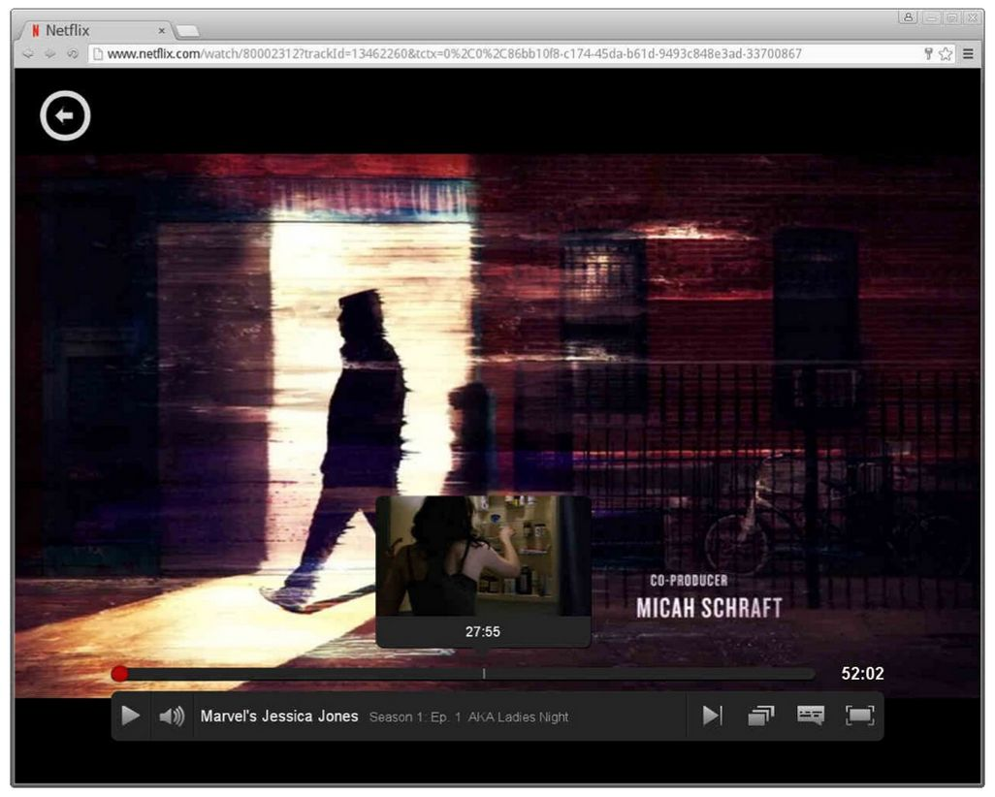

ภาพที่ 4-2: การใช้ Netflix สำหรับเดสก์ท็อปบน Google Chrome
- Rippers และ Editors
  - HandBrake Video ripper ที่ใช้งานง่ายและรวดเร็ว ตั้งตั้งได้จาก MX Package Installer
  - DeVeDe เครื่อมือแปลงเนื้อหาเป็นรูปแบบที่เป็นมาตรฐานเดียวกับ Audio CD และ Video DVD
  - DVDStyler เครื่องมือ Authoring แนะนำ ติดตั้งได้จาก MX Package Installer
  - OpenShot โปรแกรมตัดต่อวิดีโอที่ครบเครื่องและใช้งานง่าย ติดตั้งได้จาก MX Package Installer

4.2.3 ภาพถ่าย

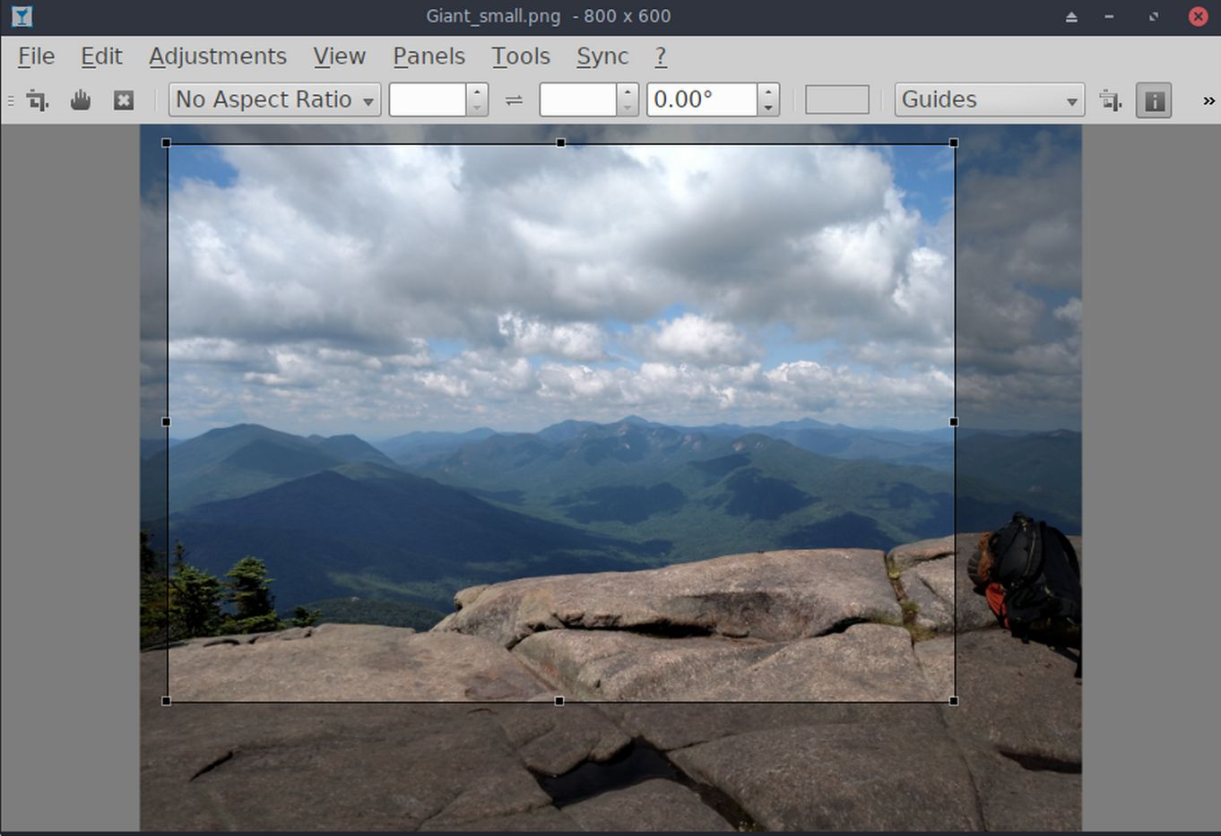

ภาพที่ 4-3: การใช้เครื่องมือ Crop ใน Nomacs
- Nomacs โปรแกรมเปิดรูปภาพที่สะดวกรวดเร็ว ติดตั้งมาพร้อมกับ MX Linux
- Mirage สำหรับเรียกดูและแก้ไขรูปภาพ ใช้งานง่าย ติดตั้งมาพร้อมกับ MX Linux
- Fotoxx โปรแกรมตัดต่อรูปภาพและจัดการ Collection สำหรับช่างภาพ ติดตั้งได้จาก MX Package Installer > MX Test Repo
- GIMP โปรแกรมตัดต่อรูปภาพอันดับแรกสุดสำหรับ Linux ซึ่งต้องลง Help แยก (gimp-help) รองรับหลายภาษา แพ็กเกจ Basic ติดตั้งมาพร้อมกับ MX Linux สำหรับแพ็กเกจเต็ม ติดตั้งได้จาก MX Package Installer

4.2.4 การอัดหน้าจอ

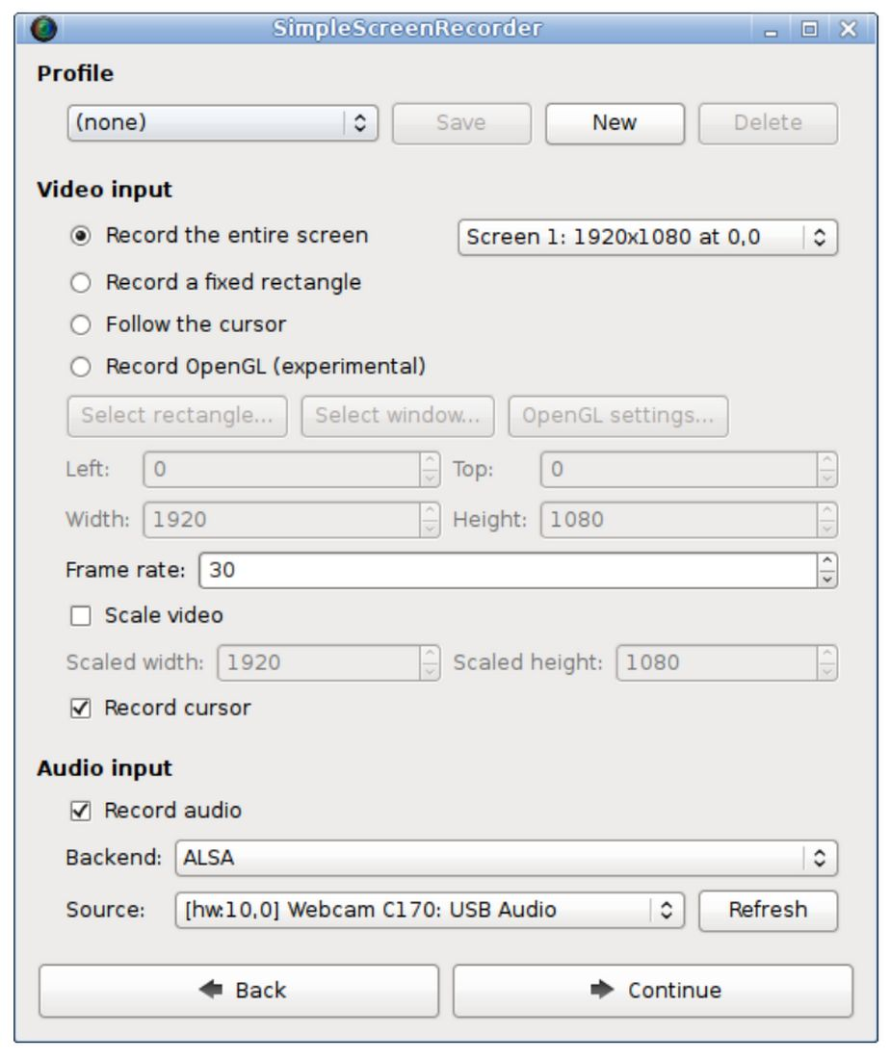

ภาพที่ 4-4: หน้าจอหลักของ SimpleScreenRecorder

- SimpleScreenRecorder โปรแกรมอัดหน้าจอที่เรียบง่าย เหมาะสำหรับอัดแอปและเกมส์ทั่วไป ติดตั้งได้จาก MX Package Installer
- RecordMyDesktop จับภาพและเสียงของเซสชันเดสก์ท็อป Linux ติดตั้งได้จาก MX Package Installer

4.2.5 ภาพวาด

- mtPaint แอปพลิเคชันสำหรับสร้าง Pixel art และแก้ไขภาพดิจิทัล
- LibreOffice Draw สำหรับการสร้างและแก้ไข Diagram ภาพวาด และภาพถ่าย
- Inkscape โปรแกรมแก้ไขภาพวาดสำหรับมืออาชีพ ติดตั้งได้จาก MX Package Installer

4.3 โปรแกรมสำหรับสำนักงาน

4.3.1 Office suites

4.3.1.1 บนเดสก์ท็อป

LibreOffice
MX Linux มาพร้อมกับ LibreOffice ซึ่งเป็นโปรแกรมเทียบเท่า Microsoft Office® สำหรับใช้งานบน Linux สามารถเรียกใช้ได้จาก Start Menu > Office > LibreOffice รองรับ .docx .xlsx และ .pptx สำหรับ Microsoft Office 2007 หรือใหม่กว่า

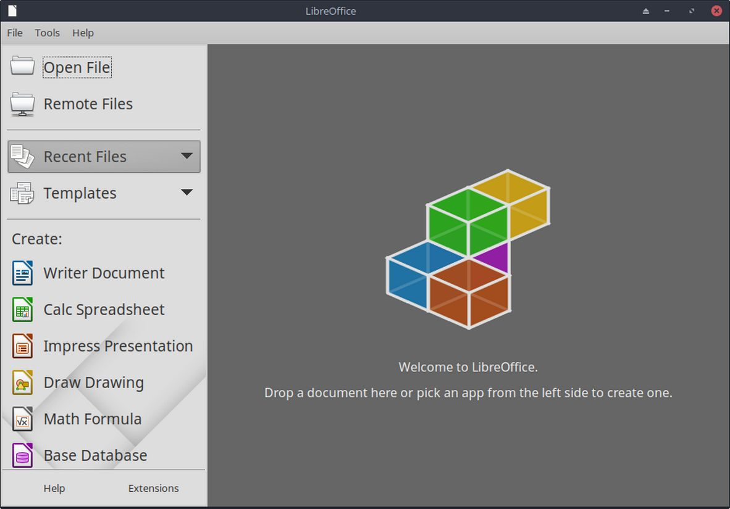

ภาพที่ 4-5: หน้าหลักของ LibreOffice 6
- เวอร์ชันล่าสุดใน Repos ติดตั้งมาให้แล้ว
  - Word Processor: LibreOffice Writer เป็น Word Processor ขั้นสูงที่สามารถ ใช้งานร่วมกับไฟล์ .doc และ .docx ได้
  - Spreadsheet: LibreOffice Calc เป็น Spreadsheet ขั้นสูงที่สามารถใช้งานร่วมกับไฟล์ .xls และ .xlsx ได้
  - Presentation: LibreOffice Impress สำหรับงานนำเสนอ สามารถใช้งานร่วมกับไฟล์ .ppt และ .pptx ได้
  - Draw: LibreOffice Draw สำหรับสร้างกราฟิกและ Diagrams
  - Math: LibreOffice Math สำหรับสมการคณิตศาสตร์
  - Base: LibreOffice Base สำหรับการสร้างและแก้ไขฐานข้อมูล หากต้องการสร้างฐานข้อมูลในฟอร์แมตของ LibreOffice จำเป็นต้องติดตั้ง libreoffice-sdbc-hsqldb และ libreoffice-base-drivers เวอร์ชันเดียวกันด้วย
- ผู้ใช้สามารถติดตั้งเวอร์ชันที่ใหม่กว่าได้ด้วยหลากหลายวิธี
  - ดาวน์โหลดโดยตรงจาก LibreOffice สำหรับรายละเอียด ดู MX/antiX Wiki
  - ดาวน์โหลดจาก MX Package Installer, แท็บ Backports
  - ดาวน์โหลด Flatpak (ด้วย MX Package Installer) หรือ AppImage
ลิงก์
- LibreOffice home page
- MX/antiX Wiki

และยังมี Desktop suite อื่น ๆให้เลือกอีกด้วย
- Softmaker Free Office สามารถติดตั้งได้จาก MX Package Installer ใน Popular Applications
- Calligra Suite (ส่วนหนึ่งของ KDE Project) สามารถติดตั้งได้จาก MX Package Installer ใน Test Repo

4.3.1.2 บนคลาวด์

Google
Docs และ Office Suite (อันหลังจะต้องมี Subscription) เป็นแอปพลิเคชันออนไลน์ที่ยอดเยี่ยมและรองรับ 3 ส่วนมาตรฐานของ Office: Docs, Sheets และ Slides ตัวเลือกในการแชร์และส่งออกนั้นสะดวกสบายมาก

Microsoft
ผลิตภัณฑ์ของ Microsoft นั้นไม่เป็น FOSS อย่างไรก็ตามผู้ใช้หลายรายยังคงต้องการ ใช้งาน โดยเฉพาะสำหรับธุรกิจ องค์กรต่าง ๆ ถึงแม้ว่าแอปพลิเคชันใน Microsoft Office จะไม่สามารถติดตั้งแบบ Native ได้ใน Linux บริการ Office 365 ของ Microsoft (เสียเงิน) หรือ Office Online (ฟรี) เป็น Web pages ธรรมดาที่สามารถใช้งานบนเบราว์เซอร์ใน MX Linux ดูรายละเอียดได้จาก MX/antiX Wiki

ตัวเลือกอื่น ๆ
- OnlyOffice (บริการเสียเงินสำหรับธุรกิจ)

4.3.2 การเงินในOffice

- GnuCash ซอฟต์แวร์การเงินสำหรับสำนักงาน เรียนรู้ได้ง่าย และทำให้คุณสามารถติดตามบัญชีธนาคาร หุ้น รายรับ และรายจ่าย สามารถนำเข้าข้อมูลแบบ QIF QFX และอื่น ๆ และยังรองรับ Double entry accounting อีกด้วย สามารถติดตั้งได้จาก MX Package Installer แพ็กเกจความช่วยเหลือ (gnucash-docs) ต้องติดตั้งแยก

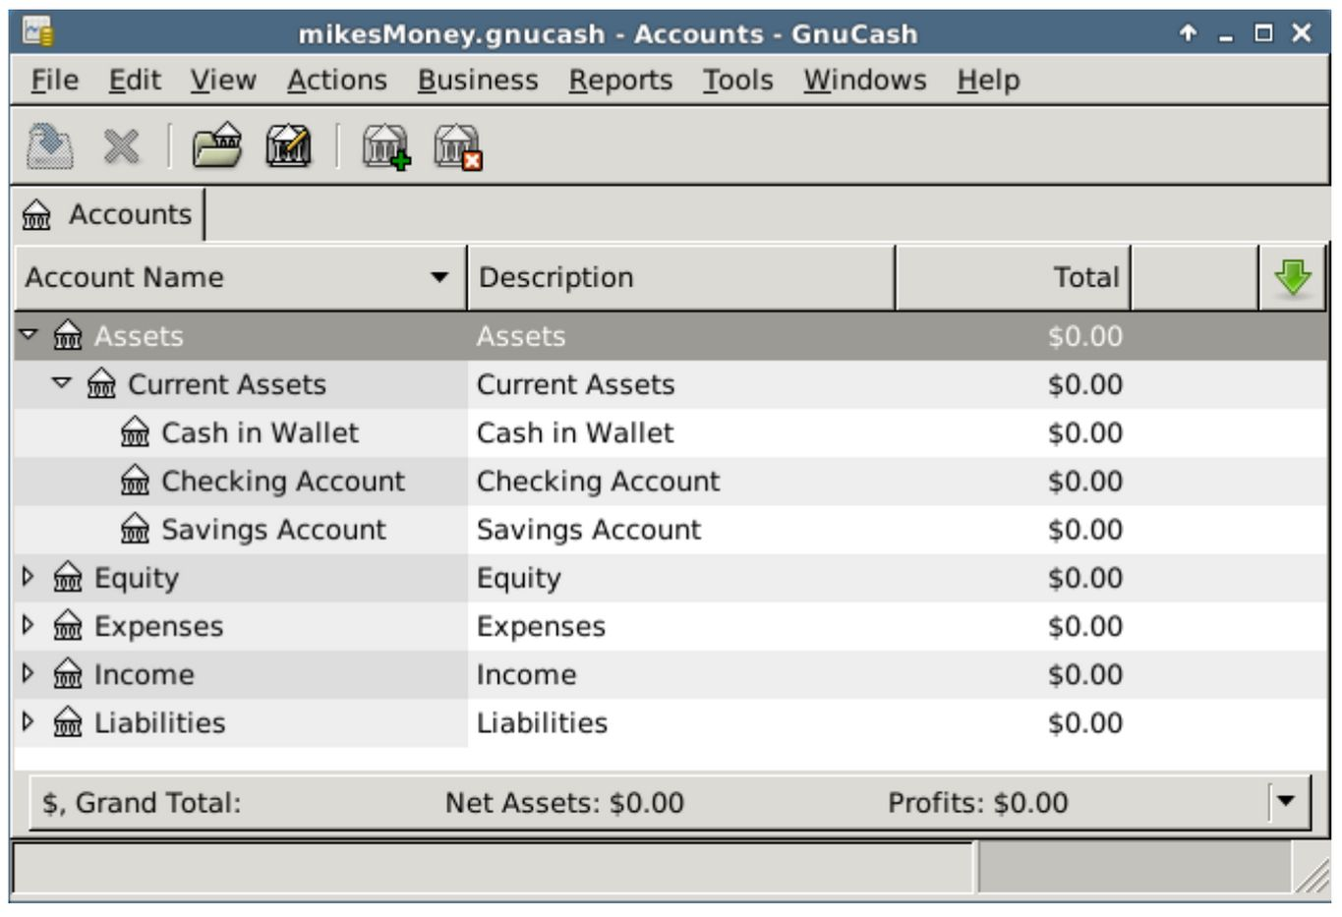

ภาพที่ 4-6: บัญชีใหม่ใน GnuCash

4.3.3 PDF

- QPDFview โปรแกรมเปิด PDF น้ำหนักเบาที่มีเครื่องมือพื้นฐาน ติดตั้งมาพร้อมกับ MX Linux
- Adobe Reader สำหรับ Linux รองรับฟังก์ชันต่าง ๆ มากมาย เช่น การ Comment หรือกรอกฟอร์ม ติดตั้งได้จาก MX Package Installer ในหมวด Office
- PDFShuffler สำหรับการจัดเรียงหน้า เพิ่ม/ลบหน้าในไฟล์ PDF ติดตั้งมาพร้อมกับ MX Linux
- gscan2pdf สำหรับการสแกนเอกสารเป็นไฟล์ PDF นอกเหนือจากการสแกนทั่วไป ติดตั้งมาพร้อมกับ MX Linux (ดู MX/antiX Wiki)
- SimpleScan เป็นซอฟต์แวร์สแกนเอกสารสำหรับงานทั่วไป ติดตั้งมาพร้อมกับ MX 17.1 เป็นต้นไป
- สำหรับฟังก์ชันอื่น ๆ เช่น การสร้างฟอร์ม PDF ดู MX/antiX Wiki

4.3.4 Desktop Publication

- Scribus การจัดหน้าอย่างมืออาชีพสำหรับผลงานระดับออกสื่อ ติดตั้งได้จาก MX Package Installer

4.3.5 Project time tracker

- Kapow Punch Clock แอปพลิเคชัน Project Time Tracker ที่เรียบง่าย
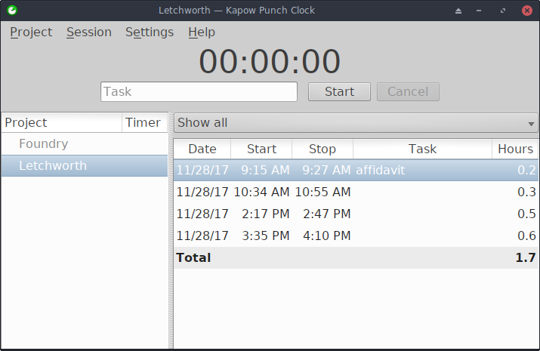

ภาพที่ 4-7: Kapow กับการติดตาม Project
- ตัวเลือกอื่น ๆ
4.3.6 การประชุมทางไกลและ Remote desktop

- AnyDesk สำหรับการเข้าถึงจากระยะไกล ติดตั้งได้จาก MX Package Installer
- TeamViewer แอปพลิเคชัน Cross-platform สำหรับการช่วยเหลือระยะไกลและการประชุมออนไลน์ ฟรีสำหรับการใช้ส่วนตัว ติดตั้งได้จาก MX Package Installer

4.4 โปรแกรมสำหรับใช้ที่บ้าน

4.4.1 การเงิน

- HomeBank การจัดการบัญชี งบประมาณ และการเงิน
- Grisbi มีประโยชน์มากสำหรับครัวเรือน รองรับการนำเข้าไฟล์ QIF/QFX เหมาะกับธนาคารที่อยู่นอกสหรัฐอเมริกา

4.4.2 Media Center

- Plex Mediaserver รวมทุกสื่อในที่เดียว ติดตั้งได้จาก MX Package Installer
- Kodi Entertainment Center (อดีต XBMC) สามารถเล่นวิดีโอ เพลง Podcast และไฟล์สื่ออื่น ๆ จากในเครื่องและในเครือข่าย ติดตั้งได้จาก MX Package Installer

4.4.3 Organization

- Notes ปลั๊กอิน Xfce นี้ (xfce4-notes-plugin) ใช้สำหรับการทำ Sticky notes บนหน้าเดสก์ท็อป
- Osmo แอปพลิเคชันที่มีปฏิทิน Task รายชื่อ และโน้ต

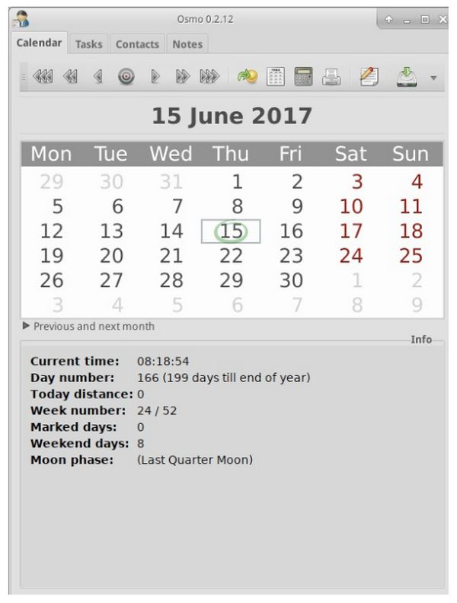

ภาพที่ 4-8: Osmo โปรแกรมจัดการข้อมูลส่วนบุคคล

4.5 ความปลอดภัย

4.5.1 Firewall

- Gufw โปรแกรมตั้งค่า Firewall ทำให้ผู้ใช้สามารถแก้ไขการตั้งค่า Firewall ได้อย่างง่ายดาย ติดตั้งมาพร้อมกับ MX Linux
Wikipedia: Personal Firewall

4.5.2 Antivirus

- ClamAV มีประโยชน์ในการป้องกันไม่ให้ผู้ใช้ Linux ส่งต่ออีเมลที่มีไวรัสไปยังผู้ใช้ Windows ที่มีโอกาสเสี่ยง

4.5.3 AntiRootkit

- chkrootkit แอปพลิเคชันนี้จะค้นหา Rootkits, backdoors, sniffers และช่องโหว่ที่มีอยู่ในระบบ

4.5.4 การป้องกันด้วยรหัสผ่าน

- Password and Keys โปรแกรมจัดการรหัสผ่านที่ติดตั้งมาพร้อมกับ MX Linux ดูรายละเอียดการใช้งานได้จาก MX/antiX Wiki
- KeePassX โปรแกรมจัดการรหัสผ่านด้วยวิธีที่ปลอดภัย ติดตั้งได้จาก MX Package Installer

4.5.5 การเข้าถึงเว็บ

- เบราว์เซอร์ส่วนใหญ่รองรับ Add-ons เกี่ยวกับ Web filtering
- FoxFilter เป็นตัวอย่างหนึ่งที่ดี ติดตั้งได้บน Firefox, Chrome และ Opera

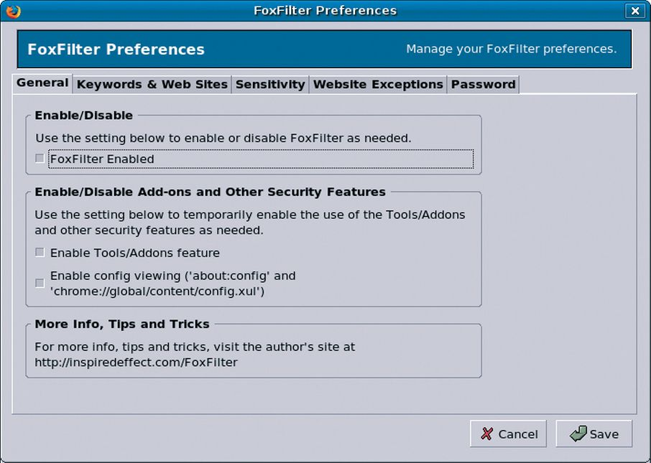

ภาพที่ 4-9: แท็บการตั้งค่าของ FoxFilter

4.6 การเข้าถึง

มีหลายเครื่องมือโอเพนซอร์สสำหรับผู้ใช้ MX Linux ที่มีความลำบากในการเข้าถึง
- คีย์บอร์ดบนหน้าจอ Onboard นั้นติดตั้งมาพร้อมกับ MX Linux และสามารถติดตั้ง Florence ได้จาก Repos
- ใน Xfce คลิก Start menu > Settings > Accessibility แล้วติ๊ก Enable Assistive Technologies ตั้งค่าตามต้องการ
Xfce4 documentation: Accessibility
- Debian ยังมีเครื่องมืออื่น ๆ ที่สามารถใช้งานได้อีกด้วย
Debian Wiki
4.7 ระบบ

4.7.1 สิทธิ์ Root

มี 2 วิธีในการรับสิทธิ์ Root (หรือ Administrator, superuser) ที่ต้องใช้ในการเปลี่ยนแปลงระบบผ่านเทอร์มินัล
- su: ใช้รหัสผ่าน Root และให้สิทธิ์จนจบเซสชันเทอร์มินัล
- sudo: ใช้รหัสผ่าน User และให้สิทธิ์เป็นระยะเวลาสั้น ๆ
หรืออธิบายได้ว่า su จะให้คุณสลับผู้ใช้ไปล็อกอินเป็น root ในขณะที่ sudo จะทำให้คุณรัน คำสั่งใน Account ของคุณเองโดยที่มีสิทธิ์ Root และ su จะใช้ Environment (การตั้งค่าเฉพาะของผู้ใช้) ของบัญชีผู้ใช้ Root ในขณะที่ sudo อนุญาตการเปลี่ยนแปลงระดับ Root แต่ยังใช้ Environment ของผู้ใช้ โดย MX Linux ใช้ “true root” และคู่มือ/ฟอรัมจะเน้นการใช้ su เป็นหลัก
เพิ่มเติม: คลิก Start menu > พิมพ์ #su หรือ #sudo ในกล่องค้นหาแล้วกด Enter เพื่อดูรายละเอียดเพิ่มเติมในคู่มือ

การรันแอปพลิเคชัน Root
สำหรับบางแอปพลิเคชันใน Start Menu ผู้ใช้จำเป็นต้องมีสิทธิ์ Root: GParted, Grub Customizer, LightDM GTK+ Greeter ฯลฯ ซึ่งจะขึ้นคำสั่งที่ใช้ในการเปิดโปรแกรม กล่องข้อความที่แสดงขึ้นอาจระบุว่าจะรักษาสิทธิ์ Root ไว้ (ค่าเริ่มต้น) จนจบเซสชัน (จนกว่าจะล็อกเอาท์) เช่นเดียวกับ gksu แต่ไม่เหมือนกับวิธีอื่น ๆ เช่น pkexec

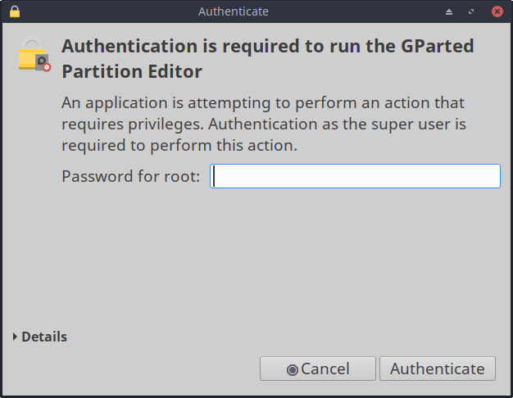

ภาพที่ 4-10: กล่องข้อความเมื่อใช้คำสั่ง pkexec โดยไม่ได้บันทึกรหัสผ่าน Root ไว้

4.7.2 ดูสเปคเครื่อง

- คลิก Start menu > System > System Profiler and Benchmark สำหรับการแสดงผลแบบกราฟิกที่สวยงามพร้อมผลการทดสอบต่าง ๆ
- คลิก Start menu > MX Tools > Quick System info เอาท์พุตจะถูกคัดลอกไปยังคลิปบอร์ด และสามารถวางที่โพสต์ในฟอรัมได้
(ดูหัวข้อ 6.5 สำหรับฟีเจอร์ของ inxi)

4.7.3 การสร้าง Symbolic Links

Symbolic Link (หรือ soft link, symlink) เป็ลไฟล์พิเศษที่ชี้ไปหาไฟล์หรือโฟลเดอร์อื่น คล้าย Shortcut ใน Windows หรือ Alias ใน Macintosh โดย Symbolic link นี้ จะไม่มีข้อมูลที่แท้จริงอยู่ (ในขณะที่ Hard link มี) มีหน้าที่เพียงชี้ไปหาอีกจุดหนึ่งของระบบเท่านั้น
มี 2 วิธีในการสร้าง Symlink
- Thunar
  - ไปที่ไฟล์หรือโฟลเดอร์ที่ต้องการสร้าง Symlink
  - คลิกขวา > Create Symlink จะมี Symlink สร้างขึ้นในที่นั้น ๆ
  - คลิกขวาที่ Symlink > Cut
  - ไปที่ที่ต้องการให้มี Symlink คลิกขวา > Paste สามารถเปลี่ยนชื่อได้ตามต้องการ
- Command line: เปิดเทอร์มินัลแล้วพิมพ์:
ln -s <ไฟล์ที่ต้องการ> <ชื่อลิงก์>
- ตัวอย่างเช่น ต้องการสร้าง Symlink ของไฟล์ชื่อ “foo” จากในโฟลเดอร์ Downloads ไปยังโฟลเดอร์ Documents ให้พิมพ์ตามนี้:
  - ln -s ~/Downloads/foo ~/Documents/foo

4.7.4 การค้นหาไฟล์และโฟลเดอร์

GUI
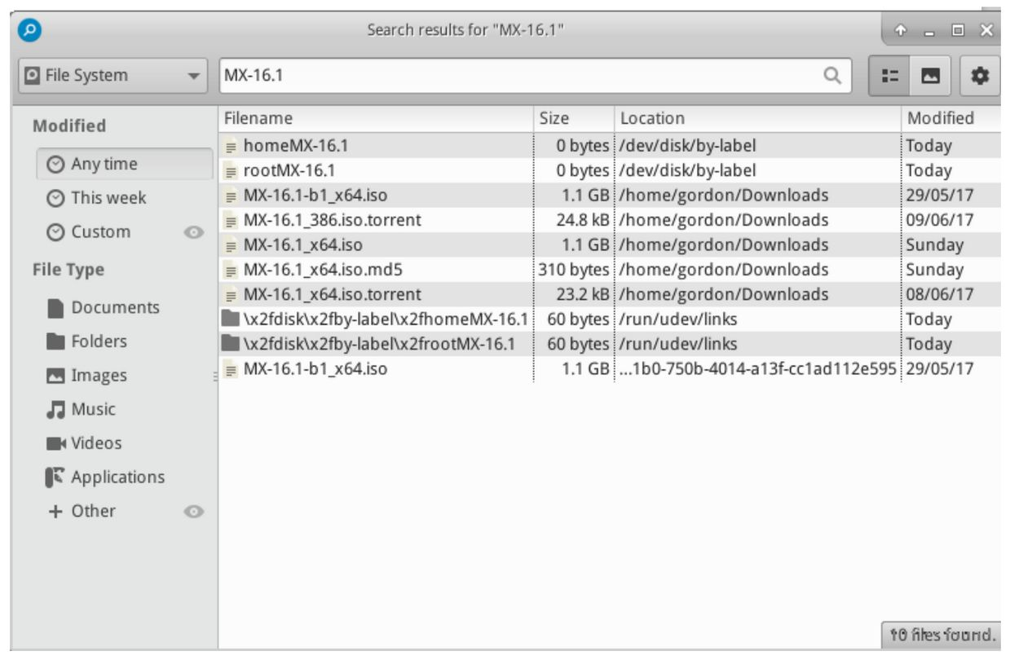

ภาพที่ 4-11: Catfish ค้นหา “MX-16”
Catfish ติดตั้งมาพร้อมกับ MX Linux และสามารถเปิดได้จาก Start menu > Accessories หรือพิมพ์คำว่า Search ในช่องค้นหาด้านบน Catfish ทำงานร่วมกับ Thunar ผู้ใช้สามารถคลิกขวาที่โฟลเดอร์ > Find files เพื่อค้นหาไฟล์ได้ทันที
มีเครื่องมือค้นหาขั้นสูงอื่น ๆ ที่สามารถโหลดได้จาก Repos เช่น recoll
CLI
มีหลายคำสั่งสำหรับใช้ในเทอร์มินัล
- locate จะค้นหาจากฐานข้อมูลชื่อไฟล์สำหรับแต่ละคำค้นหา และจะแสดงไฟล์ที่มีคำค้นหานั้น ๆ ตัวอย่างเช่น การพิมพ์ locate firefox
จะแสดงรายการที่ยาวมากซึ่งประกอบด้วยทุกไฟล์ที่มีคำว่า “firefox” ในชื่อหรือ path คำสั่งนี้จะคล้ายกับ find และเหมาะกับกรณีที่รู้ชื่อที่แน่นอนของไฟล์นั้น ๆ
ตัวอย่างการใช้ Locate
- whereis อีกหนึ่งเครื่องมือ Command-line ที่ติดตั้งมาให้ จะค้นหาจากฐานข้อมูล ชื่อไฟล์สำหรับแต่ละคำค้นหา และจะแสดงไฟล์ที่มีคำค้นหานั้น ๆ แต่จะไม่แสดง path ซึ่งทำให้รายการที่แสดงออกมาสั้นกว่ามาก เช่น การพิมพ์ whereis firefox
จะแสดงรายการประมาณนี้:
firefox: /usr/bin/firefox /etc/firefox /usr/lib/firefox
/usr/bin/X11/firefox /usr/share/firefox
/usr/share/man/man1/firefox.1.gz
ตัวอย่างการใช้ Whereis
- which เครื่องมือที่กล่าวได้ว่าสะดวกที่สุด คำสั่งนี้จะใช้ในการระบุ Executable ตัวอย่างเช่น การพิมพ์ which firefox จะแสดงผล:
/usr/bin/firefox
ตัวอย่างการใช้ which

4.7.5 การปิดโปรแกรมที่ค้าง

- เดสก์ท็อป
  - กด Ctrl+Alt+Esc เพื่อเปลี่ยน Cursor เป็นเครื่องหมายกากบาท คลิกที่หน้าของโปรแกรมเพื่อ Kill คลิกขวาเพื่อยกเลิก ระวังอย่าคลิกที่เดสก์ท็อปเนื่องจากจะเป็นการสิ้นสุดเซสชัน
  - Task Manager: Start menu > Favorites หรือคลิก Start menu > System > Task Manager เลือก Process ที่ต้องการ Stop, terminate หรือ kill
  - อีกเครื่องมือหนึ่งที่สามารถใช้ได้: คลิก Start menu > System > Htop จะเปิด เทอร์มินัลที่แสดง Process ที่กำลังรันอยู่ทั้งหมด เลื่อนเพื่อเลือกโปรแกรม ที่ต้องการ กด F9 ตามด้วย Return (Enter)
- เทอร์มินัล: กด Ctrl+C ซึ่งโดยปกติแล้วจะหยุดโปรแกรม/คำสั่งที่รันในเทอร์มินัล
- หากวิธีดังกล่าวไม่สามารถใช้งานได้ ให้ปฏิบัติดังนี้ (เรียงตามความรุนแรงของอาการ)
1. รีสตาร์ท X โดยกด Ctrl+Alt+Bksp เพื่อปิดทุก Process ในเซสชัน แล้วกลับ ไปที่หน้าจอล็อกอิน จะสูญเสียงานที่ไม่ได้บันทึก
2. ใช้คีย์ SysRq (REISUB) โดยกดคีย์ Alt ค้างไว้ (อาจใช้ได้เฉพาะด้านซ้าย) พร้อมกับ SysRq (หรือ Print Screen) ด้วยอีกมือหนึ่ง จากนั้น กดคีย์ R-E-I-S-U-B ทีละคีย์เป็นเวลา 1-2 วินาที โดยไม่ปล่อย Alt+SysRq ระบบควรจะ Shutdown แล้วรีบูต คีย์เหล่านี้จะช่วยกู้ระบบที่กำลังผิดพลาด และบ่อยครั้งที่ 2 ตัวอักษรแรกเพียงพอแล้ว ต่อไปนี่คือสิ่งที่เกิดขึ้นเมื่อคุณกดแต่ละตัวอักษร
  - R – เปลี่ยนโหมดคีย์บอร์ด กล่าวว่าจะ "Switch the keyboard from raw mode, the mode used by programs such as X11 and svgalib, to XLATE mode" (จาก วิกิพีเดีย) พวกเราคิดว่าไม่มีผลที่เห็นได้ชัด
  - E – ปิดโปรแกรมที่ทำงานอยู่ทั้งหมด จะส่งสัญญาณ SIGTERM ไปยังทุก Process ยกเว้น init และร้องขอให้โปรแกรมปิดอย่างถูกต้อง ให้โอกาสในการทำความสะอาด บันทึกข้อมูล ฯลฯ
  - I – บังคับปิดโปรแกรมที่ทำงานอยู่ทั้งหมด คล้าย E แต่จะส่งสัญญาณ SIGKILL ไปยังทุก Process ยกเว้น init ซึ่งจะบังคับปิดทันที
  - S – ซิงค์ดิสก์ทั้งหมดและ Flush cache ปกติแล้ว ดิสก์จะมี Write cache ซึ่งเป็นส่วนของ RAM ที่ระบบจะแคชข้อมูลที่จะเขียนลงอุปกรณ์เพื่อให้เข้าถึงข้อมูลได้เร็วขึ้น การซิงค์จะบอกให้ระบบทำการ Flush แคชเหล่านั้นและทำการเขียนลงดิสก์ วิธีนี้จะไม่สูญเสียข้อมูลที่แคชแล้วแต่ยังไม่ได้เขียนลงดิสก์ และป้องกันไม่ให้ระบบไฟล์เสียหาย
  - U – Unmount ดิสก์ทั้งหมด และ Mount ใหม่แบบ Read-only จะทำให้ดิสก์ทั้งหมดที่ Mount อยู่ Read-only เพื่อไม่ให้มีการเขียนเพิ่มเติม
  - B – รีบูตระบบ คำสั่งนี้จะบังคับระบบให้รีบูต ซึ่งไม่ใช่การ Clean shutdown แต่จะเป็นการ Hard reset
Wikipedia: REISUB
3. หากไม่สามารถใช้งานได้ กดปุ่ม Power ค้างไว้เป็นเวลา 10 วินาที หรือจนกว่าเครื่องจะดับ

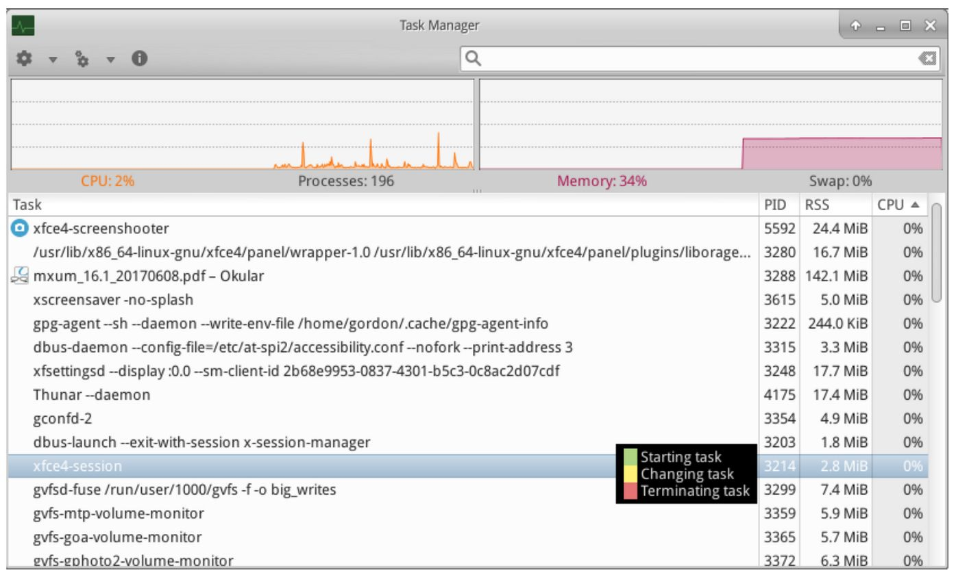

ภาพที่ 4-12: หน้าหลักของ Task Manager พร้อมที่จะ Kill process.

4.7.6 การติดตามประสิทธิภาพการทำงาน

ทั่วไป
- GUI
  - คลิก Start menu > System > System Profiler and Benchmark นอกจากจะดูสเปคอย่างละเอียดได้แล้ว ยังสามารถทดสอบประสิทธิภาพได้อีกด้วย
  - มีหลาย Conkies ที่จะแสดงประสิทธิภาพของระบบ ใช้ Conky Manager เพื่อ Preview และเลือกใช้ตามต้องการ (ดูหัวข้อ 3.8.4)
  - ปลั๊กอิน Xfce สำหรับ Xfce 4.12 จะมีปลั๊กอินจำนวนหนึ่งสำหรับ Monitor ระบบ ซึ่งสามารถวางไว้ใน Panel ประกอบด้วย Battery Monitor, CPU Frequency Monitor, CPU Graph, Disk Performance Monitor, Free Space Checker, Network Monitor, Sensor plugin, System Load Monitor และ Wavelan ทั้งหมดนี้สามารถติดตั้งได้จาก Metapackage: xfce4-goodies
- CLI
  - lm-sensors แพ็กเกจ Health monitoring นี้ ติดตั้งมาพร้อมกับ MX Linux เปิด Root terminal แล้วพิมพ์:
sensors-detect
กด Return (Enter) แล้วตอบ yes สำหรับคำถามทั้งหมด เมื่อเสร็จสิ้นแล้ว จะสามารถดูรายละเอียดของค่าที่อ่านได้จากเซนเซอร์ทั้งหมดในเครื่องได้ โดยการพิมพ์: sensors

แบตเตอรี่
ระดับของแบตเตอรี่สามารถตรวจสอบได้จากปลั๊กอิน Power Manager ใน Panel และยังมีปลั๊กอิน Battery Monitor โดยเฉพาะ สามารถเพิ่มได้จากการคลิกขวาที่ Panel > Panel > Add New Items… อีกด้วย

4.7.7 การตั้งค่า Scheduled tasks

- GUI
  - Scheduled tasks (gnome-schedule) เป็นวิธีการกำหนด System tasks เมื่อถึงเวลาที่ต้องการ โดยไม่จำเป็นต้องแก้ไขไฟล์ระบบ ติดตั้งมาก่อนแล้ว
- CLI
  - สามารถแก้ไข crontab ซึ่งเป็นไฟล์ที่มีรายการคำสั่งที่จะรันเมื่อถึงเวลาที่กำหนด
ภาพรวม crontab
crontab generator อย่างง่าย

4.7.8 การตั้งนาฬิกา

การตั้งนาฬิกาอย่างถูกต้องนั่นเกิดขึ้นในระหว่างการติดตั้ง หากนาฬิกาไม่ตรง อาจเกิดจาก 4 สาเหตุดังต่อไปนี้
- ไทม์โซนผิด
- การเลือกระหว่าง UTC และเวลาท้องถิ่น
- เวลาใน BIOS ไม่ถูกต้อง
- Time drift
ปัญหาเหล่านี้สามารถแก้ได้ด้วย MX Date & Time (Start menu > System) สำหรับเทคนิคเกี่ยวกับคอมมานด์ไลน์ ดู MX/antiX Wiki

4.7.9 แสดง Key Lock

แล็ปท็อปหลายเครื่องไม่มีไฟแสดง CapsLock หรือ NumLock แต่สามารถนำมาแสดงบนหน้าจอได้โดยการติดตั้ง indicator-keylock จาก Repos

4.8 การใช้งานที่ถูกต้อง

4.8.1 การสำรองข้อมูล

สิ่งสำคัญที่สุดคือการสำรองข้อมูลและไฟล์การตั้งค่าของคุณอย่างสม่ำเสมอ ซึ่งสามารถทำได้ง่ายมากใน MX Linux แนะนำให้สำรองข้อมูลไปยังไดรฟ์อื่น ๆ ที่ไม่ใช่ไดรฟ์ที่มีข้อมูลอยู่ ผู้ใช้ทั่วไปสามารถใช้เครื่องมือกราฟิกต่อไปนี้ได้

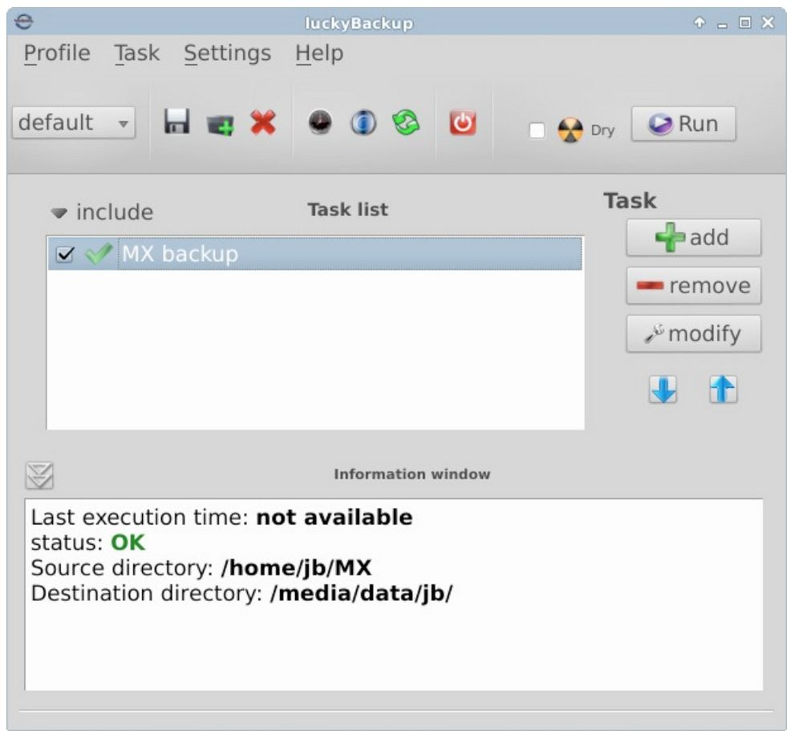

ภาพที่ 4-13: หน้าหลักของ Lucky Backup
- LuckyBackup เครื่องมือในการสำรองและซิงค์ไฟล์ ติดตั้งมาให้แล้ว
คู่มือ LuckyBackup
- Déjà Dup เครื่องมือสำรองข้อมูลที่เรียบง่ายและได้ผล
- BackInTime แอปพลิเคชันที่ผ่านการทดสอบแล้ว มีให้ใน MX Package Installer > MX Test Repo
- บริการบนคลาวด์ มีหลายบริการบนคลาวด์ที่ใช้สำหรับการสำรองและซิงค์ข้อมูล เช่น Dropbox, Google Drive ฯลฯ
- การโคลน โดยสร้าง Image ของทั้งฮาร์ดไดรฟ์
  - Clonezilla ดาวน์โหลด Clonezilla Liveได้จากหน้าหลักของ Clonezilla สร้าง Live media แล้วรีบูตเข้าไปในนั้น
  - Timeshift สำรองข้อมูลทั้งระบบ มีให้ใน Repos
  - บันทึกทั้งระบบลง Live ISO (หัวข้อ 6.6.3)
  - เครื่องมือ CLI ดูการสนทนาใน Arch Wiki: Cloning
- เครื่องมือ CLI สำหรับการสำรองข้อมูล (rsync, diff, cp, dd, tar ฯลฯ)
ข้อมูล
อย่าลืมสำรองข้อมูลต่าง ๆ รวมถึงเอกสาร กราฟิก เพลง และเมล โดยเริ่มต้นแล้ว จะอยู่ในไดเรกทอรี /home พวกเราแนะนำว่า หากเป็นไปได้ ให้แยกพาร์ติชันสำหรับเก็บข้อมูล และจะดีที่สุดเมื่ออยู่ภายนอกเครื่อง

ไฟล์การตั้งค่า
รายการที่ควรสำรองข้อมูลไว้มีดังนี้
- /home ไฟล์การตั้งค่าส่วนบุคคลส่วนใหญ่จะอยู่ในนี้
- /root การตั้งค่าสำหรับ Root
- /etc/X11/xorg.conf ไฟล์การตั้งค่า X หากมี
- ไฟล์ของ GRUB2 ใน /etc/grub.d/ และไฟล์ /etc/default/grub

รายการของแพ็กเกจโปรแกรมที่ติดตั้ง
ควรบันทึกไฟล์ที่ประกอบด้วยรายชื่อของโปรแกรมที่ติดตั้งด้วย Synaptic, apt-get หรือ Gdebi ไว้ในไดเรกทอรี /home หรือบนคลาวด์ (Dropbox, Google Drive ฯลฯ) หากต้องติดตั้งใหม่ในอนาคต จะทำให้สามารถดูชื่อได้จากไฟล์นี้
เครื่องมือสำหรับ list แพ็กเกจทั้งหมดที่ติดตั้งเพิ่มเติมตั้งแต่ติดตั้งระบบสามารถพบได้โดยการคลิกขวาที่ไอคอน MX Updater ในพื้นที่แสดงการแจ้งเตือน > Apt History จะมีรายชื่อโปรแกรมทั้งหมดที่ติดตั้งผ่านระบบ apt แสดงขึ้น ซึ่งสามารถคัดลอกไปวางในเอกสารสำหรับการจัดเก็บและอ้างอิงในอนาคต
คุณสามารถสร้าง Inventory ที่ประกอบด้วยแพ็กเกจทั้งหมดในระบบตั้งแต่ติดตั้งได้โดยการคัดลอกคำสั่งยาว ๆ นี้แล้วรันในเทอร์มินัล จะสร้างไฟล์ Text ในไดเรกทอรี Home ของคุณในชื่อ apps_installed.txt ที่จะมีชื่อแพ็กเกจทั้งหมด
ในการติดตั้งแพ็กเกจทั้งหมดพร้อม ๆ กัน ตรวจสอบว่า Repositories ทั้งหมดเปิดใช้งานแล้ว แล้วพิมพ์คำสั่งต่อไปนี้ทีละคำสั่ง:
su
dpkg \SpecialChar nobreakdash\SpecialChar nobreakdashset-selections < apps_installed.txt
apt-get update
apt-get dselect-upgrade
หมายเหตุ: ไม่ควรใช้คำสั่งนี้ระหว่างรุ่นของ MX ที่เวอร์ชันของ Debian ที่ใช้เป็นฐานแตกต่างกัน (เช่น จาก MX-14.4 ไปยัง MX-15 หรือ MX-16)
มีเครื่องมือที่ชื่อ aptik ใน Repos ที่จะช่วยได้จากใช้งานด้วยความระมัดระวัง เครื่องมือนี้ถูกออกแบบมาสำหรับ Ubuntu แต่จะช่วยแบ่งเบาภาระใน MX Linux ได้เช่นกัน โดยเฉพาะกับ ไฟล์การตั้งค่าที่มักจะถูกมองข้ามไป

4.8.2 การบำรุงรักษาดิสก์

เมื่อใช้งานระบบสักระยะหนึ่ง จะเริ่มสะสมข้อมูลที่ไม่ได้ใช้งานแล้วและใช้พื้นที่ดิสก์เพิ่มขึ้นเรื่อย ๆ สามารถแก้ปัญหานี้ได้ด้วยการใช้ MX Cleanup เป็นประจำ
ตัวอย่างเช่น เมื่อเครื่องของผู้ใช้คนหนึ่งเริ่มช้าลง ผู้ใช้ได้ตรวจสอบพื้นที่ว่างในดิสก์ด้วย inxi -D และได้สะดุ้งตกใจเมื่อเห็นว่าใช้งานดิสก์ไปแล้ว 96% คลิกที่ Run Disk Usage Analyzer ใน MX Cleanup เพื่อดูกราฟิกผลการวิเคราะห์ และคลิกที่ส่วนสีแดงใหญ่ ๆ จะเห็นแคชจำนวนมาก
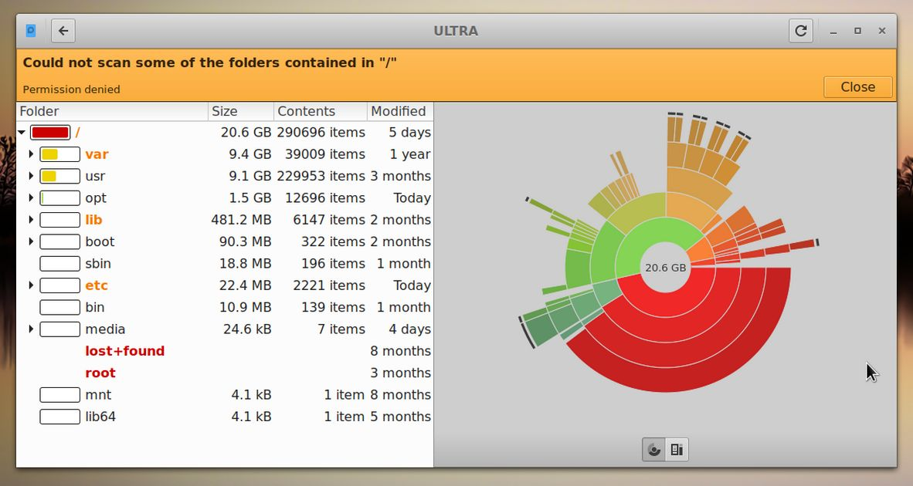

ภาพที่ 4-14: Disk Usage Analyzer แสดงไดเรกทอรี Root ที่ใกล้เต็ม
หลังจากทำความสะอาดด้วย MX Cleanup แล้ว การใช้พื้นที่ลดลงเหลือประมาณ 63% และอาการเครื่องช้าได้หายไป
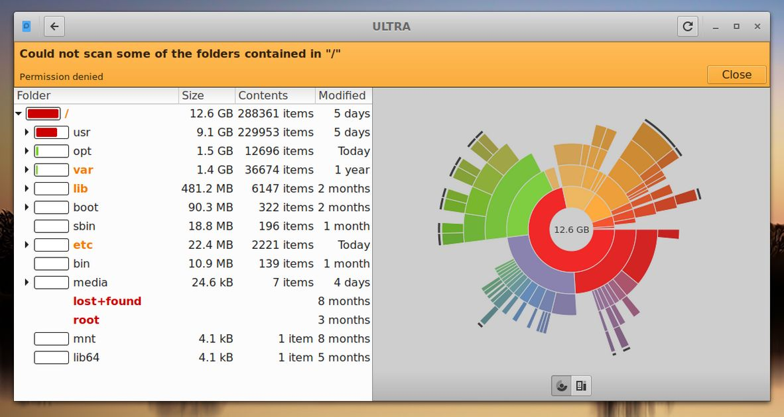

ภาพที่ 4-15: ผลลัพธ์หลังการลบแคชที่แสดงใน Disk Usage Analyzer
การทำ Defragmentation
ผู้ใช้ที่มาจาก Windows อาจสงสัยเกี่ยวกับการ Defrag ฮาร์ดดิสก์เป็นประจำ การ Defrag มักจะไม่จำเป็นสำหรับระบบไฟล์ ext4 ของ MX แต่หากที่จัดเก็บใกล้เต็มและมี Contiguous area ไม่มากพอที่จะ Allocate ไฟล์ จะเกิด Fragmentation สามารถตรวจสอบสถานะได้จากคำสั่งนี้:
sudo e4defrag -c /
หลังจากนั้นภายในไม่กี่วินาที จะมี Score แสดงขึ้น และระบุว่าจำเป็นต้อง Defrag หรือไม่
4.8.3 การตรวจสอบข้อผิดพลาดของระบบ

ข้อความเกี่ยวกับข้อผิดพลาดของระบบจะเขียนลงในไฟล์ใน /var/log/ จะครอบคลุมปัญหาของแอปพลิเคชัน, เหตุการณ์, services และระบบ ส่วนที่สำคัญได้แก่
- /var/log/boot
- /var/log/dmesg
- /var/log/kern.log
- /var/log/messages
- /var/log/Xorg.0.log
ข้อมูลในนี้อาจอ่านได้ยาก แต่บ่อยครั้งควรเข้ามาดูเมื่อเกิดปัญหา สามารถเปิดดูในเทอร์มินัลได้ด้วยคำสั่ง cat ตามด้วยตำแหน่งของ log ที่ต้องการเปิดดู

4.9 เกมส์

สามารถดูรายชื่อของเกมส์ที่มีให้ผ่าน Synaptic (คลิก Sections > Games ที่ด้านล่างของ Panel ด้านซ้าย) หรือคลิกลิงก์ด้านล่างเพื่อดู Titles อื่น ๆ มากมายตามความพอใจของคุณ
รายชื่อต่อไปนี้ประกอบด้วยตัวอย่างที่น่าสนใจ

4.9.1 เกมส์ยิงและผจญภัย

- Chromium B.S.U. เกม Top-scrolling space shooter จังหวะเร็วสไตล์อาร์เคด ติดตั้งมาให้แล้ว
- Beneath A Steel Sky เกม Sci-Fi ลึกลับแนว bleak post-apocalyptic future
- Kq เกม RPG สไตล์คอนโซล คล้าย Final Fantasy
- M.A.R.S. “A ridiculous shooter” ปกป้องโลกจากเพื่อนบ้านที่อิจฉาคุณ!

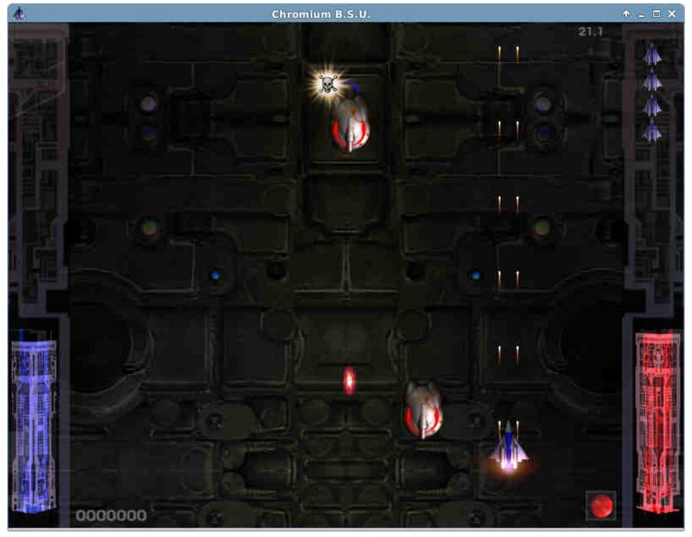

ภาพที่ 4-16: Warships ของข้าศึกที่กำลังโจมตีใน Chromium B.S.U

4.9.2 เกมส์อาร์เคด

- Defendguin โคลนมาจาก Defender มีภารกิจคือการเอาชนะเหล่าเพนกวินตัวเล็ก ๆ
- Frozen Bubble ฟองอากาศสีด้านบนของหน้าจอ เมื่อ Ice Press เลื่อนลง คุณต้องทำให้ฟองอากาศแตกก่อนที่จะเลื่อนลงมาถึง Shooter ของคุณ
- Tuxracer เกมแข่งรถกับเพนกวินตัวโปรดของคุณ
- Ri-li เกมรถไฟของเล่น
- Supertux เกม jump’n’run side-scrolling สองมิติคล้าย SuperMario
- Supertuxkart เกม Tuxkart เวอร์ชันปรับปรุง
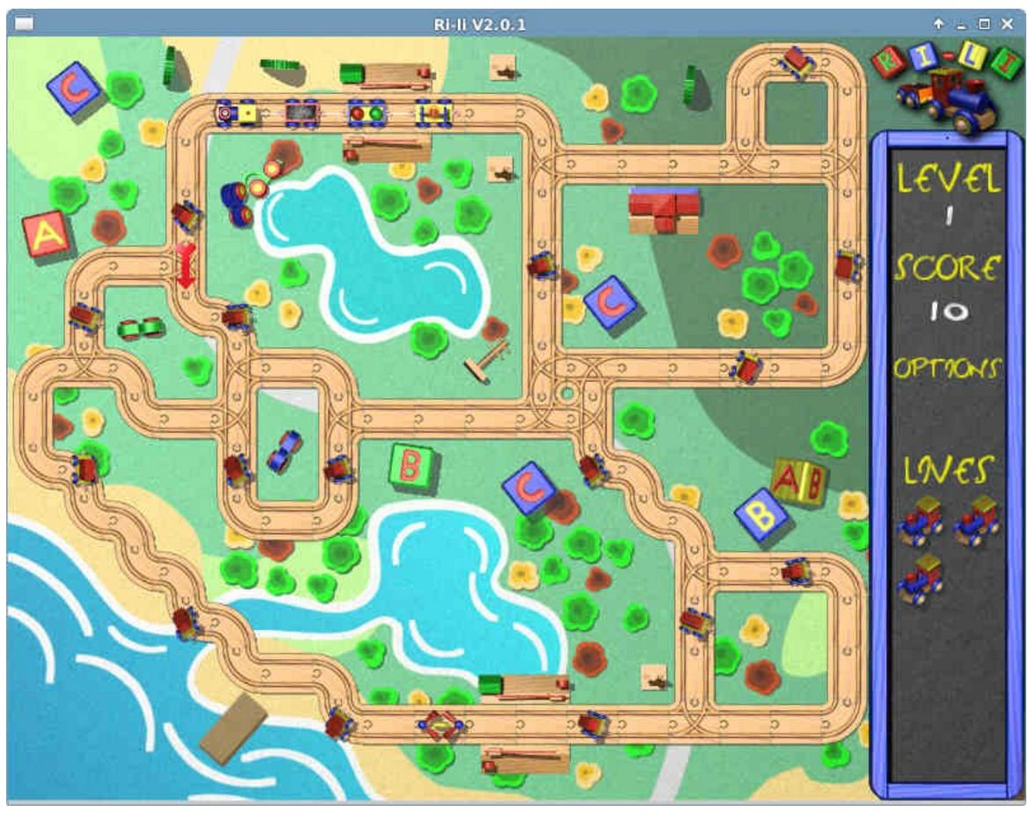

ภาพที่ 4-17: รถไฟใน Ri-li กำลังจะต้องการเปลี่ยนทิศเร็ว ๆ นี้
4.9.3 เกมส์กระดาน

- เกมส์ Gottcode ที่มีให้ได้แก่ Peg-E (เกมไพ่ Peg) ติดตั้งมาให้แล้ว
- Mines (gnomines) เกม Minesweeper สำหรับเล่น 1 คน
- Do’SSi Zo’la เป้าหมายของเกม Isola คือการบล็อคฝ่ายตรงข้ามโดยการทำลายสี่เหลี่ยมที่อยู่รอบ ๆ
- Gnuchess เกมหมากรุก
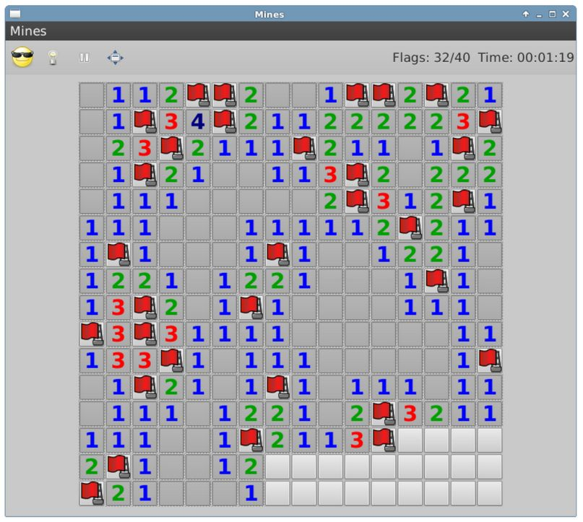

ภาพที่ 4-18: จังหวะความตึงสูงใน Mines

4.9.4 เกมส์การ์ด

ต่อไปนี้คือเกมส์การ์ดที่มีให้จากใน Repos
- Hearts (gnome-hearts) เกม Hearts สุดคลาสสิก
- Pysolfc มากกว่า 1,000 เกมส์ไพ่จากในแอปเดียว

4.9.5 สนุกกับหน้าเดสก์ท็อป

- Xpenguins เพนกวินเดินทั่วหน้าจอ สามารถเปลี่ยนเป็นตัวละครอื่น ๆ ตัวอย่างเช่น Lemmings และหมีพูห์ได้ (ต้องอนุญาตให้โปรแกรมรันในหน้าต่าง Root)
- Oneko แมว (neko) ตาม cursor (mouse) ไปรอบ ๆ หน้าจอ สามารถเปลี่ยนเป็นสุนัขหรือสัตว์ชนิดอื่น ๆ ได้
- Algodoo เกมนี้จะนำเสนอ Sandbox ฟิสิกส์ที่คุณสามารถเล่นกับฟิสิกส์ได้แบบไม่เคยมาก่อน เป็นการผสมกันระหว่างวิทยาศาสตร์และศิลปะอย่างลงตัว และให้ความรู้ไปพร้อมกับความสนุก
- Xteddy นำ Teddy มาไว้ที่หน้าเดสก์ท็อป ผู้ใช้สามารถเพิ่มรูปภาพของตนเองได้
- Tuxpaint โปรแกรมวาดภาพสำหรับเด็กทุกวัย

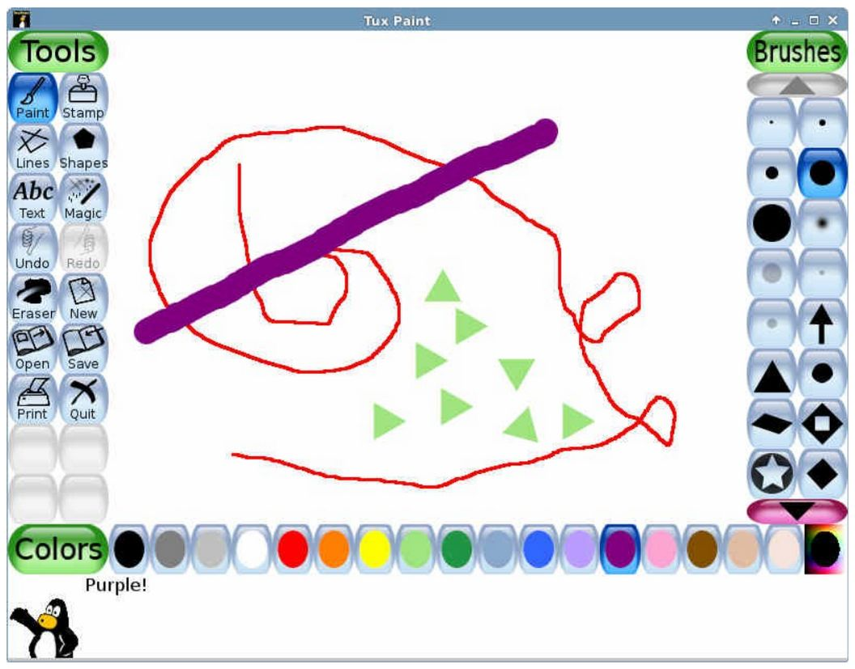

ภาพที่ 4-19: อัจฉริยะที่กำลังวาดรูปใน Tuxpaint

4.9.6 สำหรับเด็ก

- 3 แพ็กเกจเกมและแอปพลิเคชันเพื่อการศึกษามีให้จาก MX Package Installer
- นอกจากนี้ยังมี Scratch ซึ่งเป็นภาษาเขียนโปรแกรมฟรี และชุมชนออนไลน์ ที่สามารถสร้างเรื่องราวแบบ Interactive เกม และ Animations สามารถติดตั้งได้จาก MX Package Installer

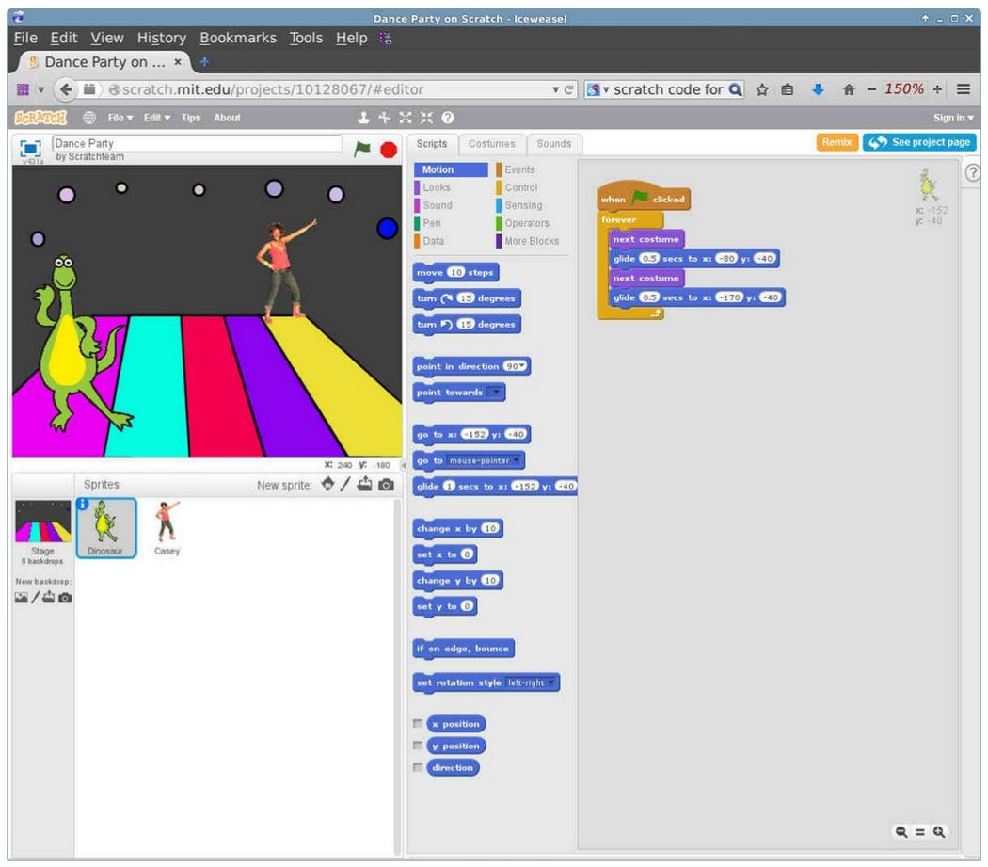

ภาพที่ 4-20: หน้าการเขียนโค้ดสำหรับ Dance Party โดยใช้ Scratch
4.9.7 เกมส์กลยุทธ์

- Freeciv โคลนมาจาก Sid Meyer’s Civilization© (version I) เป็นเกมกลยุทธ์แนว Turn-based multiplayer ที่ผู้เล่นแต่ละคนเล่นเป็นผู้นำของอารยธรรมในยุคหิน ที่ต้องการชิงความเป็นใหญ่เมื่อเวลาผ่านไป
- Lbreakout2 เป็นเกมอาร์เคดสไตล์ Breakout ที่คุณจะใช้ Paddle ในการเล็งลูกบอลที่ Bricks จนกว่า Bricks ทั้งหมดจะถูกทำลาย มีหลายเลเวล และเซอร์ไพรซ์ ติดตั้งมาให้แล้ว
- Lincity โคลนมาจาก Simcity ภาคดั้งเดิม คุณต้องสร้างและบำรุงรักษาเมืองให้ผู้คนพึงพอใจและจำนวนประชากรเพิ่มขึ้น
- Battle for Wesnoth เกมกลยุทธ์แนว Turn-based พร้อมธีมแฟนตาซี สร้างกองทัพและต่อสู้เพื่อครองบัลลังก์
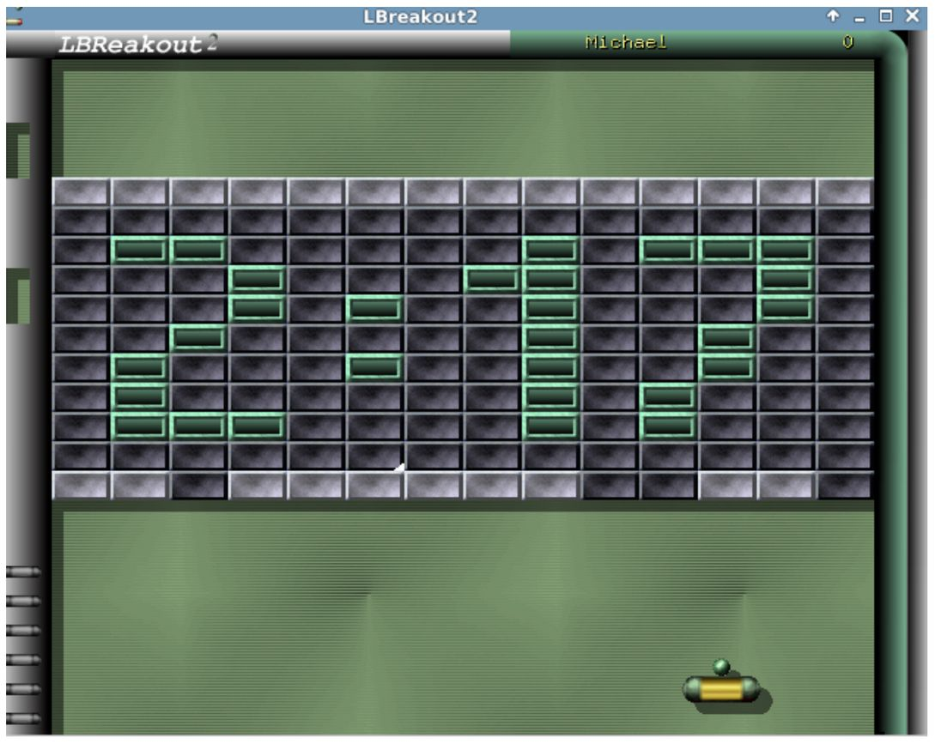

ภาพที่ 4-21: การทำลายกำแพงแรกใน Lbreakout

4.9.8 เกมส์บน Windows

มีเกมส์บน Windows จำนวนหนึ่งสามารถเล่นได้ใน MX Linux โดยใช้ Windows emulator เช่น Cedega หรือ DOSBox หรือบางส่วนอาจรันภายใต้ Wine (ดูหัวข้อ 6.1)

4.9.9 บริการเกมส์

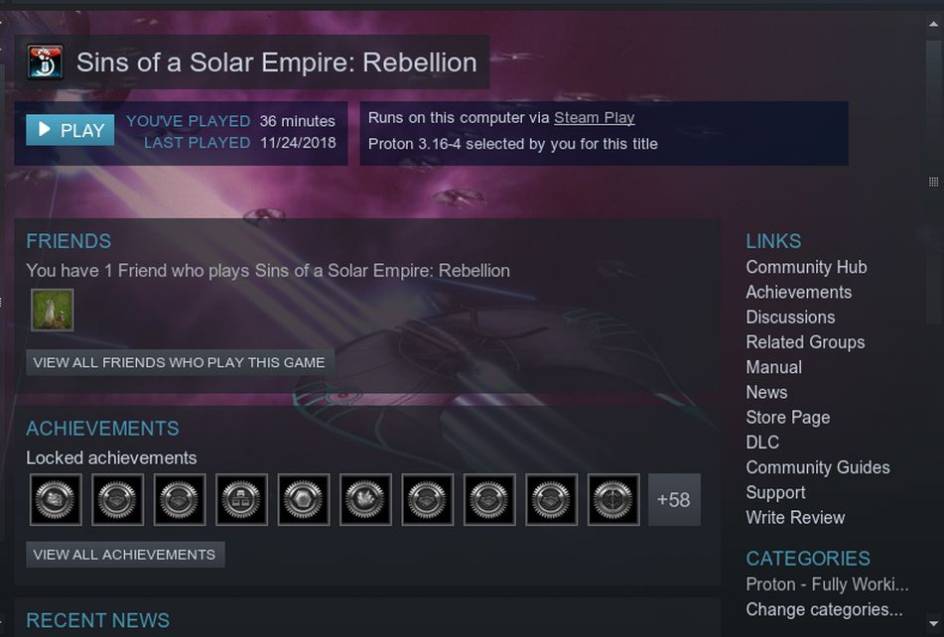

ภาพที่ 4-22: Sins of a Solar Empire: Rebellion รันบน Steam ด้วย Proton

มีหลากหลายบริการให้เลือกใช้สำหรับผู้ที่ต้องการเล่นเกมส์บน MX Linux 2 โปรแกรม ต่อไปนี้สามารถติดตั้งได้อย่างง่ายดายด้วย MX Package Installer
- PlayOnLinux เป็น Frontend กราฟิกสำหรับ Wine (หัวข้อ 6.1) ที่อนุญาตให้ผู้ใช้ Linux ติดตั้งและใช้งานเกมส์ที่ออกแบบมาสำหรับ Microsoft® Windows®
- Steam แพลตฟอร์มดิจิทัลสำหรับการซื้อและเล่นวิดีโอเกมส์ที่มีการติดตั้งและอัปเดตเกมส์อัตโนมัติ มาพร้อมกับ Proton ซึ่งเป็นเวอร์ชันดัดแปลงของ Wine

4.10 เครื่องมือ Google

4.10.1 Gmail

บัญชี Gmail สามารถตั้งค่าได้ใน Thunderbird ตามขั้นตอนที่ปรากฏบนหน้าจอ

4.10.2 รายชื่อใน Google

รายชื่อใน Google สามารถลิงก์กับ Thunderbird โดยใช้ add-on “gContactSync”

4.10.3 ปฏิทิน Google

ปฏิทิน Google สามารถตั้งค่าใน Thunderbird โดยใช้ add-on “Lightning” ซึ่งจะแสดงขึ้นในแท็บ Google Calendar
4.10.4 Google Tasks

Google Tasks สามารถเปิดได้ใน Thunderbird โดยการติ๊กที่ Tasks ในส่วนของปฏิทิน

4.10.5 Google Earth

วิธีการติดตั้ง Google Earth ที่ง่ายที่สุด ทำได้ผ่าน MX Package Installer ในหัวข้อ Misc
และยังมีการติดตั้งแบบ Manual ที่อาจมีประโยชน์สำหรับการติดตั้งในบางครั้ง
- ติดตั้ง googleearth.package จาก repos หรือตรงจาก Google repo
- เปิดเทอร์มินัลแล้วพิมพ์:
make-googleearth-package
- เมื่อเสร็จสิ้นแล้ว เรียกใช้ Root แล้วพิมพ์:
dpkg -i googleearth*.deb
- จะมีข้อความเกี่ยวกับปัญหา dependency แสดงขึ้น แก้ไขโดยการพิมพ์คำสั่งนี้:
apt-get -f install
เพียงเท่านี้ Google Earth จะแสดงขึ้นใน Start menu > Internet

4.10.6 Google Talk

มีปลั๊กอินเบราว์เซอร์ google-talkplugin ให้ใน Google repos ที่ทำให้คุณสามารถโทรหรือ Video call จากบัญชี Gmail ของคุณไปยังอีกผู้ใช้หนึ่ง

4.10.7 Google Drive

มีหลายเครื่องมือในการเข้าถึงบัญชี Google Drive จากภายในเครื่อง
- แอป Odrive สามารถใช้งานได้ดี
- แอปพลิเคชัน cross-platform Insync (proprietary) รองรับการซิงค์แบบ Selective และการติดตั้งในคอมพิวเตอร์หลายเครื่อง

